创新思维
一、教学内容：创新思维
二、教学目标：
1、基础目标：通过活动感受思维定势对解决问题的不利影响，了解人人具备创新思维能力，体验创新思维带来的快意。
2、核心目标：通过活动克服创造思维过程中的不良心理，初步了解创新思维的培养训练方法，培养创新意识。
3、延展目标：让学生在体验后能运用到学习生活中并学会主动加强课后训练。
三、教学重点：培养创新思维意识，学会提高创新思维能力的方法。
四、教学难点：熟练掌握创新思维的方法并加以自主运用。
五、学情分析：21世纪需要创新型人才，创新型人才需要具备创新态度、创新思维和创新技能，因此，培养中学生创新思维是很有必要的。而消极的思维定势是禁锢学生创新能力发展的重要原因，要培养学生的创新思维能力就需要打破固有的、消极的思维定势，尝试换一个角度寻找解决问题的策略。
六、教具准备：课件
七、教学过程：
step1：引入
创意点亮生活。
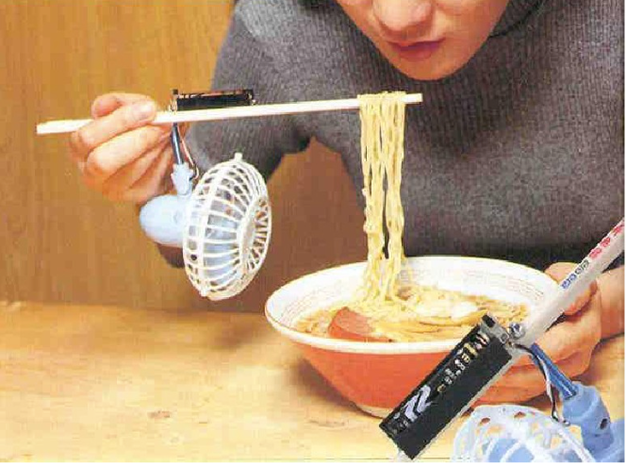面条风扇

step 2：人人都有创造力
请按要求作画：
1、所作的每一幅图必须包含以下所有图案，不能多，不能少
2、画的幅数越多越好
3、给每一幅画命名或者做简单的解释
4、限时五分钟
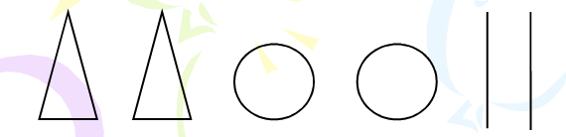
说说自己创作的意图和过程。

Step 3：创新思维训练
一、克服思维定势
一年中，有些月份有30天，有些月份有31天，问：有哪些月份有28天？

一个聋哑人到五金商店去买钉子，先用左手作持钉状，捏着两个手指放在柜台上，右手作锤钉状。售货员递过一把锤子。聋哑人摇摇头，指指作持钉状的左手。售货员这回拿对了。这时候又来了一位盲人，他想买一把剪刀……

思维定势：人们在分析问题、做出决策的时候，总是自觉或不自觉地沿着以前所熟悉的方向和路径进行思考，而不另辟新路。

篮子里有4个苹果，由4个小孩平均分。分到最后，篮子里还有一个苹果。
请问：他们是怎样分的？
4个小孩一人一个；其中一个小孩连篮子也拿走了，并将苹果放在篮子里。

一位公安局长在茶馆里与一位老头下棋。正下到难分难解之时，跑来了一位小孩，小孩着急地对公安局长说：“你爸爸和我爸爸吵起来了。”老头问：“这孩子是你什么人？”公安局长答道：“是我的儿子。”
请问：这两个吵架的人与公安局长是什么关系？
公安局长是女的，吵架的一个是她的丈夫，即小孩的父亲；另一个是公安局长的父亲，即小孩的外公。

下图所示三行三列的9个点，要用一条线一笔画下来把它们连接起来。


有三只透明无刻度的玻璃杯（一个大杯8升，一个中杯5升，一个小杯3升）。8升的玻璃杯装满清水。其它两个杯均为空。问能否在这三个杯子之间倒水使得8升的杯里只剩1升水？要求：不能将水倒向三杯之外的地方，也不能用其他工具量出来，看谁能行。
先将大杯的水分别倒满中杯和小杯；小杯的水倒入大杯；中杯倒满小杯；小杯的水再倒入大杯；中杯余下的2升水倒入小杯，中杯为空；将大杯倒满中杯，6-5=1（升）现在大杯剩余了一升。

二、发散法（克服功能固着）

三、跳跃联想法。
以某一词语开始联想，比如：蓝天——飞鸟——老鹰——神雕侠侣……联想到的词语个数越多越好。

电

